**ОРКСЭ**

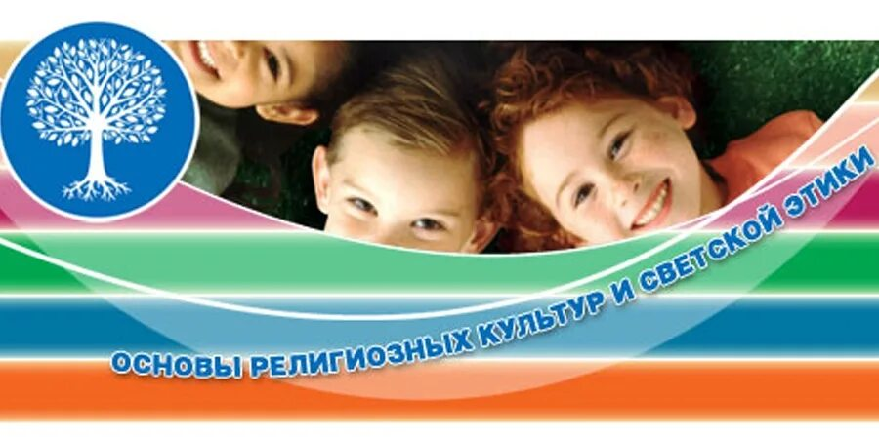

**Информация о преподавании  в 4-х классах комплексного учебного курса  «Основы религиозных культур и светской этики»**

*«Основы   религиозных    культур   и   светской   этики»   (ОРКСЭ)    – обязательная    предметная    область    и* ***обязательный*** *учебный предмет   в      учебном     плане     на       уровне   начального     общего образования.* В соответствии с п.  32.1. приказа о введении ФГОС НОО — 2021   в    учебном   плане   на  уровне  начального   общего образования    предметная область «Основы религиозных культур и светской этики» и учебный предмет «Основы религиозных культур и светской этики» являются обязательными. На его изучение в 4 классе отводится 34 учебных часа (1 час в неделю).

Он включает шесть учебных модулей по выбору:

* «Основы православной культуры»,
* «Основы исламской культуры»
* «Основы буддийской культуры»,
* «Основы иудейской культуры»,
* «Основы светской этики»,
* «Основы религиозных культур народов России».

Целью ОРКСЭ является формирование у обучающегося мотивации к осознанному нравственному поведению, основанному на знании и уважении культурных и религиозных традиций многонационального народа России, а также к диалогу с представителями других культур и мировоззрений.

Предмет ведется учителем, успешно прошедшим курсы повышения квалификации по данному предмету.

В рамках реализации ОРКСЭ в части преподавания учебных модулей по основам религиозных культур не предусматривается подготовка обучающихся к участию в богослужениях, обучение религиозной практике в религиозной общине.

Курс ОРКСЭ – это безотметочный курс, оценка в виде баллов за него не выставляется. Учащиеся в конце освоения курса получают «зачет».

Участие родителей (законных представителей) в реализации курса ОРКСЭ может проявляться в совместной работе с ребенком по подготовке его творческой работы, выступления и других формах, предусмотренных педагогическими технологиями и учебным планированием учителя.

 В апреле 2025 года проведено анкетирование с целью выявления удовлетворенности родителей, педагогов и обучающихся по результатам реализации модуля ОРКСЭ в 2024-2025 году. В анкетировании приняли участие 98 родителей и столько же четвероклассников.

Результаты анкетирования по проблеме удовлетворенности  родителей,  педагогов и обучающихся по результатам реализации модуля ОРКСЭ  свидетельствуют о следующем:

        100%-родителей удовлетворены качеством предоставляемых услуг.

        100%-обучающихся считают модуль интересным и познавательным.

По отзывам родителей, курс «Основы религиозных культур и светской этики» оказался востребованным. Дети с удовольствием учатся, выполняют творческие задания. Родители отметили о необходимости курса в следующих классах.